Con preghiera di diffusione immediata:

PreVIEW II
VIEW CONFERENCE 2020 annuncia la sua seconda sessione gratuita on line

SAVE THE DATE: Sabato 11 luglio,
10:00am PDT / 1:00pm Canada / 19:00 CET

Conversazione con KRIS PEARN e JORGE R. GUTIERREZ, pluripremiati registi di film d’Animazione

La seconda anteprima gratuita on line di VIEW CONFERENCE 2020 è un’occasione da non mancare assolutamente. In un’ora di discussione, i registi e sceneggiatori KRIS PEARN e JORGE R. GUTIERREZ analizzeranno i rispettivi approcci allo sviluppo e alla direzione dei film animati.

Kris Pearn è regista, produttore esecutivo, sceneggiatore, storyboard artist e attore. Il suo ultimo successo è la direzione e la scrittura del lungometraggio animato “The Willouhgbys”, per Netflix. E’ stato candidato ad un BAFTA Children’s Awards per la regia di “Piovono polpette 2”, e ha ricevuto due candidature agli Annie Awards per gli storyboard dei film “Il figlio di Babbo Natale” e “Boog & Elliot in cerca di amici”. E’ stato anche storyboard artist per, tra gli altri, “Shaun, vita da pecora-Il Film”, “Home- A casa”, “Solo: A Star Wars Story” e “Surf’s Up – I re delle onde”.

Jorge R. Gutierrez è a sua volta regista, sceneggiatore, character designer, doppiatore, celebre per il lungometraggio animato “Il Libro della Vita”, da lui anche prodotto, vittorioso agli Annies e candidato ai Golden Globes. Ha ottenuto un’altra candidatura agli Annies con il corto in realtà virtuale (VR) per Google, “Son of Jaguar”, e con la moglie e socia Sandra Equihua ha creato per Nickelodeon la serie “El Tigre: The Adventures of Manny Rivera”, premiata agli Annies e agli Emmy. E’ attualmente al lavoro su una miniserie per Netflix, “Maya and the Three”. Gutierrez ha ricevuto anche tre nomination agli Annies per il character design, la sceneggiatura e la regia de “Il Libro della Vita”, e si è aggiudicato un Emmy per il character design della serie “El Tigre”. Con Netflix ha in cantiere numerosi altri progetti, ancora non annunciati.

Questa sessione virtuale è ad accesso gratuito al link:
http://viewconference.it/pages/jorge-and-kris

Sarà possibile rivolgere delle domande ai relatori indirizzandole a info@viewconference.it

PreVIEW II è organizzata da VIEW CONFERENCE in collaborazione con OGR.

VIEW Conference, evento internazionale di riferimento relativo a Computer Grafica, storytelling interattivo e immersivo, Animazione, Effetti Visivi, Videogames, Realtà Virtuale, Mista e Aumentata, porta ogni anno in Italia i migliori professionisti di questi settori, riunendoli nella meravigliosa e suggestiva città di Torino nel corso di una settimana ricca di incontri, presentazioni, tavole rotonde e laboratori.

L'edizione 2020 di VIEW Conference si svolgerà dal 18 al 23 ottobre, sia negli innovativi spazi delle OGR-Officine Grandi Riparazioni di Torino sia in modalità ‘virtuale’. Le iscrizioni sono aperte: unitevi a noi!

Iscrizioni sono aperte a https://www.viewconference.it/pages/registration/

Per maggiori informazioni: https://www.viewconference.it

Abbonatevi al newsletter VIEW Conference qui.

Facebook: https://facebook.com/viewconference

YouTube: https://youtube.com/c/viewconference

Twitter: @viewconference

Instagram: view_conference

#viewconference2020

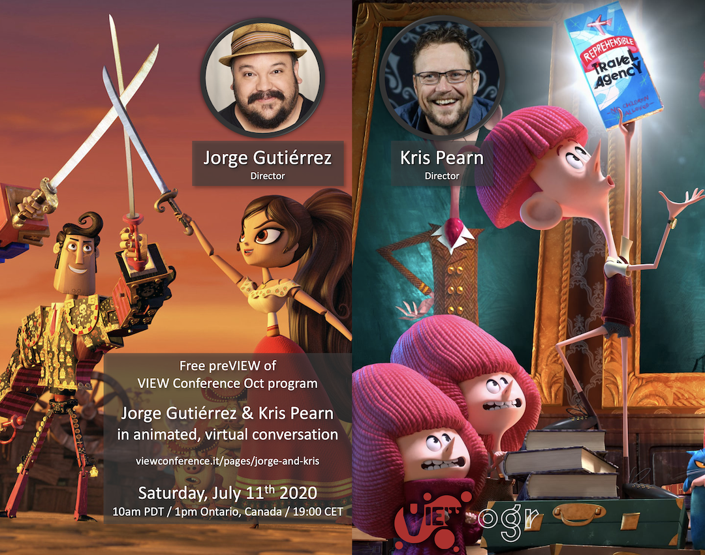

Scaricate quest’immagine da qui
http://media.viewconference.it/press_2020/Banners/JorgeKris_Social2.png

